Montería, 29 de Junio de 2025

Ingeniera Ginna Sanchez Puche
Supervisora – Contrato COM005 de 2025
Dirección Seccional de Administración Judicial
Sede Principal - Montería

Asunto: Registro Fotográfico y Acta de Ejecución, Adicional – Contrato COM005 DE 2025

De acuerdo al contrato No. COM005 DE 2025, suscrito entre la Empresa LISIN Empresarial SAS y la DESAJ – Córdoba, relaciono a usted como supervisora del contrato en mención, el detalle de los alcances de la obra adicional para la solución final del proyecto en el Edificio La Cordobesa.

Se adjunta registro fotográfico y los siguientes documentos por parte del contratista para el pago del monto ejecutado hasta la fecha.

- Copia del contrato o Carta de Aceptación de la Oferta
- RUT de la Empresa Contratista
- Copia de la Cédula del Rep Legal
- Cuenta de Cobro o Factura
- Entrada de almacén
- Seguridad social o certificado del contador de parafiscales al día.
- Ingreso – Almacén
Atentamente,
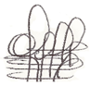
________________________________________
JUAN DE DIOS OBREGÓN
REP. LEGAL LISIN EMPRESARIAL SAS

REGISTRO FOTOGRÁFICO
Edificio La Cordobesa
Registro Fotográfico

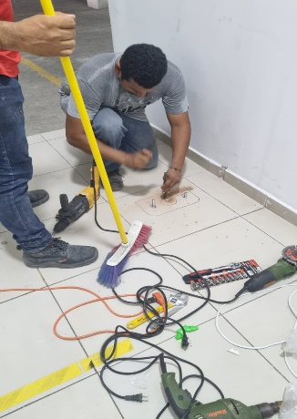 | 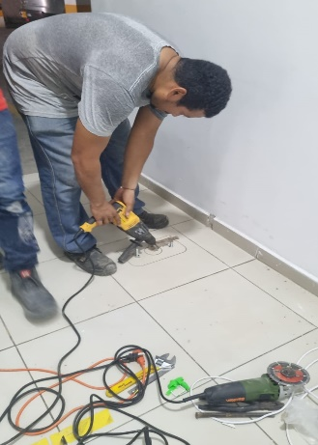 | 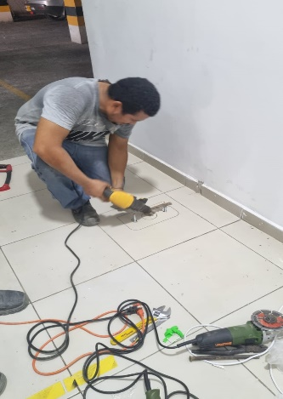
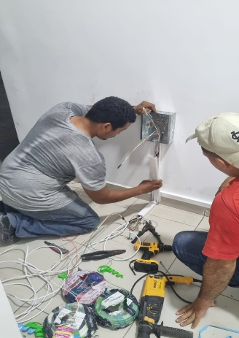 | 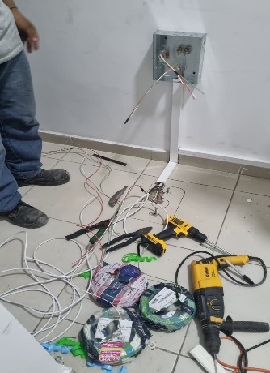 | 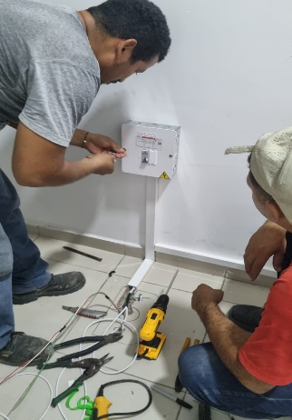
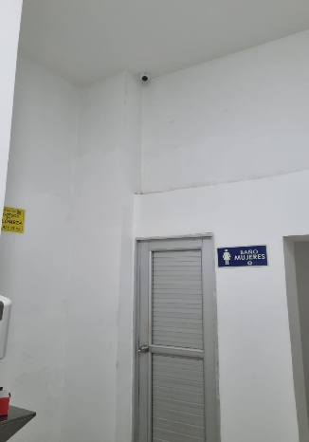 | 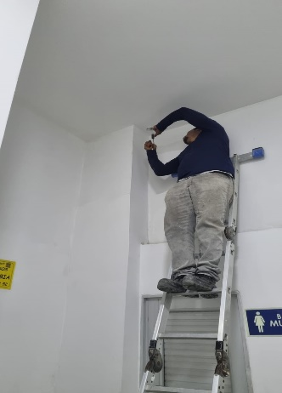 | 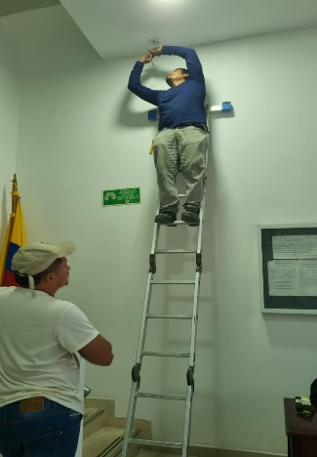

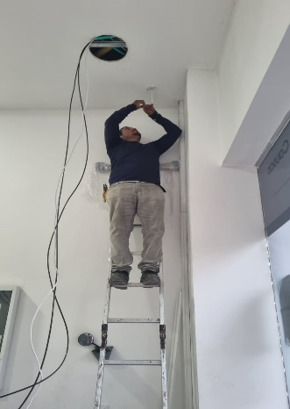 | 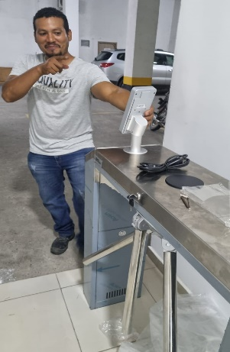 | 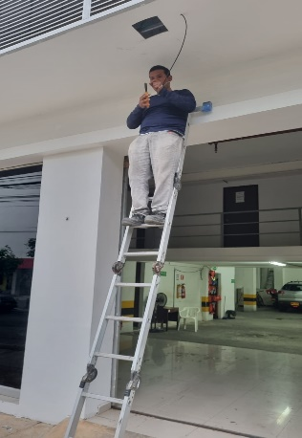
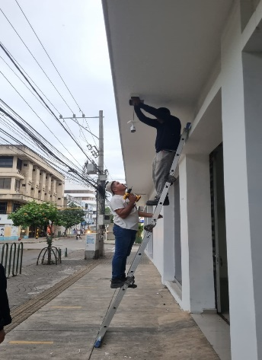 | 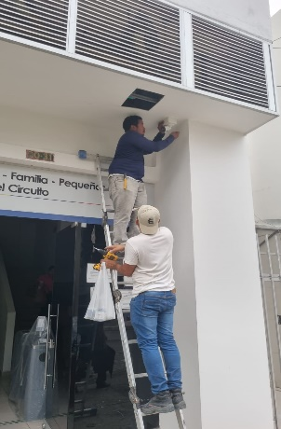 | 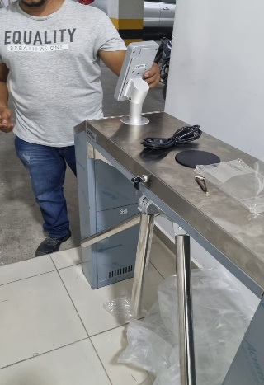
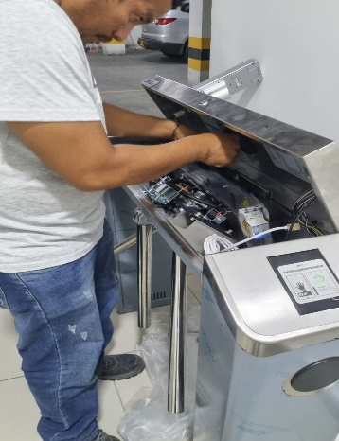 | 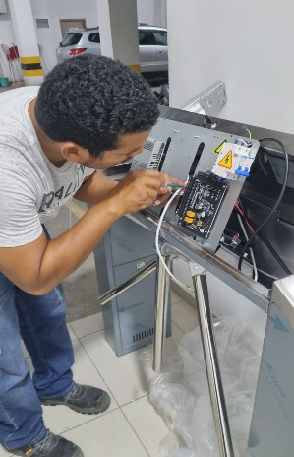 | 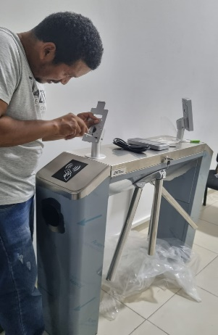
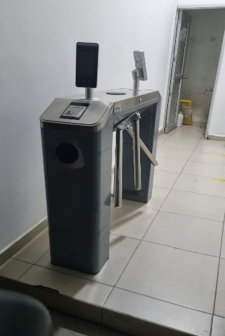

Del registro fotográfico anterior, se detallan las obras civiles realizadas, los puntos de Datos, eléctricos regulados, patch cords y cableado estructurado para conectividad. También se detallan los demás elementos y los sistemas de control de acceso como torniquetes y los speed face.
Con esta implementación, se deja cubierta la entrada y salida de los funcionarios que ingresan al edificio desde el parqueadero y la salida de los mismos cuando bajan del edificio.
Se detalla también un sistema de seguridad electrónica (CCTV), con un grabador, Disco Duro Interno y 8 cámaras que permite cubrir las entradas y salidas del edificio, incluidos los perímetros de todo el edificio vigilando la calle 30 hacia la cara 2da, la cra 3ra mirando hacia la calle 31 y también mirando hacia la calle 30, la entrada principal y el parqueadero en sus dos zonas de estacionamiento para motos y carros.
Finalmente se configura la plataforma ZKBIO CV Security y se da inducción a personal de seguridad para operar el sistema.
Se relaciona a continuación, el valor del acta.
Valor contratado hasta la fecha: ($62.542.830,oo), incluido impuestos.
Son: SESENTA Y DOS MILLONES QUINIENTOS CUARENTA Y DOS MIL OCHOCIENTOS TREINTA PESOS MCTE.

Atentamente,
JUAN DE DIOS OBREGÓN
REP LEGAL – LISIN EMPRESARIAL SAS
3217405892

